Clima de outono poderá ser favorável a colheita do café
Williams Ferreira¹, Marcelo Ribeiro²
(Viçosa, 21.03.2018) – O outono teve início no último dia 20 de março às 13h15m (horário de Brasília). Com a chegada dessa estação inicia-se o período de redução das chuvas, mais presentes no verão nas regiões Centro-Oeste e Sudeste do Brasil, e as primeiras frentes frias passam a alcançar, com um pouco mais de intensidade, a região Sudeste do Brasil provocando períodos mais amenos, principalmente a partir do final de abril.

O clima de março de 2018 em Minas Gerais
Neste mês foi registrado chuva em todo o Estado, sendo que em uma faixa central, que compreendeu parte do Noroeste, Triângulo Mineiro, Central Mineira, Metropolitana e Zona da Mata a chuva foi mais presente devido a atuação da faixa de nuvens chamada da Zona de Convergência do Atlântico Sul (ZCAS) que se estende desde o sudeste do Amazonas até o Oceano Atlântico À altura do Espírito Santo e Rio de Janeiro
Na Figura 1(a) pode ser visualizado o total acumulado entre os dias 01 e 20 de março, e na Figura 1(b) o percentual em relação à climatologia mensal de chuva. Pode ser identificado que os totais acumulados de chuva variaram em média entre 25 mm e 300 mm, superando a média histórica na área Central, faixa Leste e no extremo Norte do Estado.

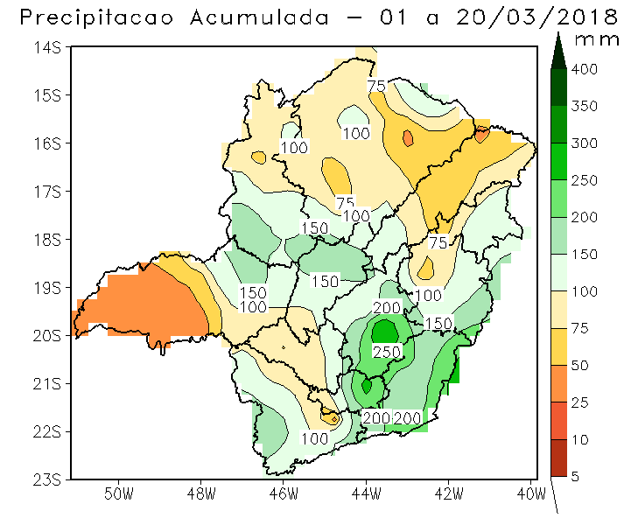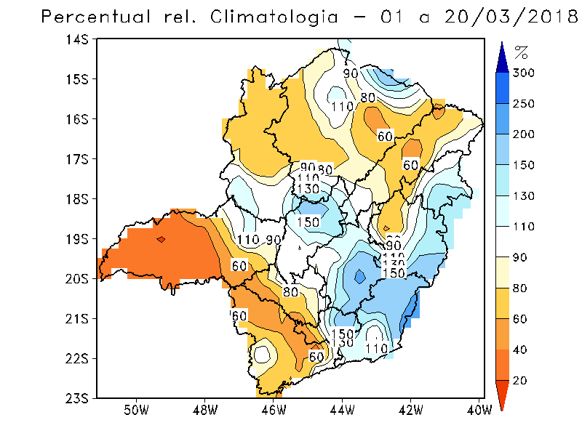
(a) (b)
Figura 1 – Precipitação mensal acumulada de 01 a 20/03/2018 (a) e percentual representativo em relação à climatologia mensal para o mês de março (b). Fonte: SEÇÃO DE ANÁLISE E PREVISÃO DO TEMPO (SEPRE - 5º DISME) BELO HORIZONTE.

Segundo o 5º DISME, até o dia 20 março, o armazenamento de água no solo situava-se acima de 40% da capacidade de campo (CAD) em todo o Estado, Figura 2 (a). O déficit hídrico encontrava-se abaixo de 5mm em todas as regiões mineiras, Figura 2 (b), mesmo nas regiões que se encontravam abaixo da média histórica de chuva. Ressalta-se que ainda faltam 8 dias para o encerramento do mês, portanto, os resultados prévios apresentados terão variação até o final de março.
(a) (b)
Figura 2 - Condição de déficit hídrico no dia 20 de março de 2018. Fonte: SISDAGRO – www.inmet.gov.br

Com relação às temperaturas, em março, segundo o 5º DISME, as temperaturas estiveram acima da média na maior parte do Estado, tanto a máxima Figura 3(c), quanto a mínima Figura 3(d). Comportamento esse que sugere dias com menor nebulosidade e noites nubladas. Os valores variaram entre 24ºC e 36ºC, a máxima, e entre 14ºC e 22ºC, a mínima, Figura 3(a) e 3(b), respectivamente.

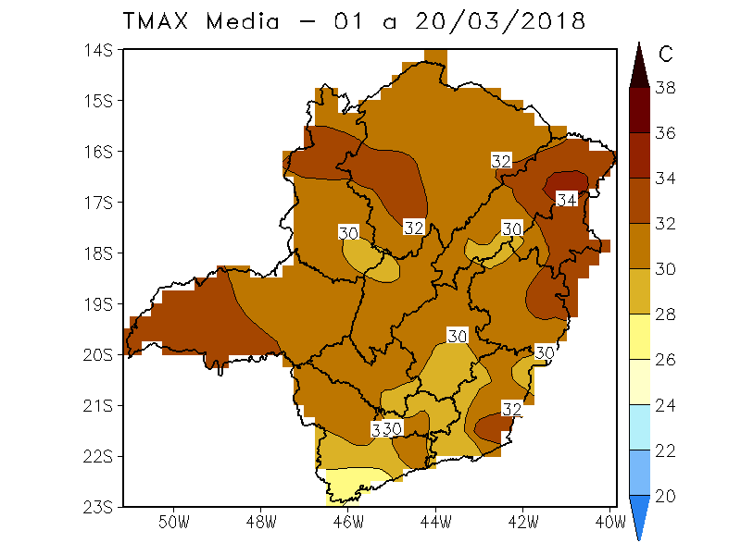  (a) | 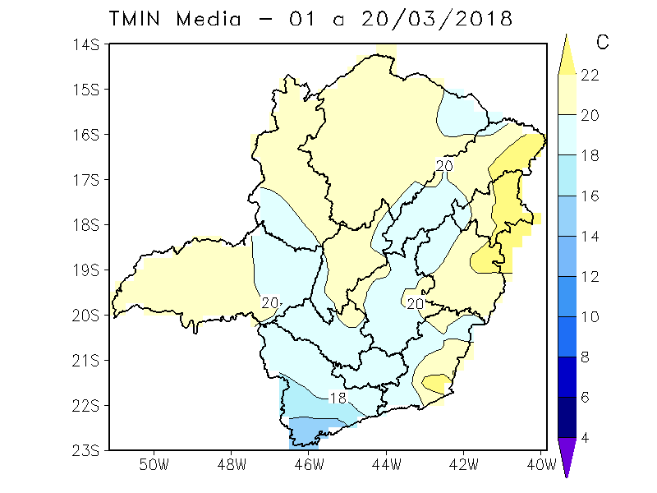  (b)
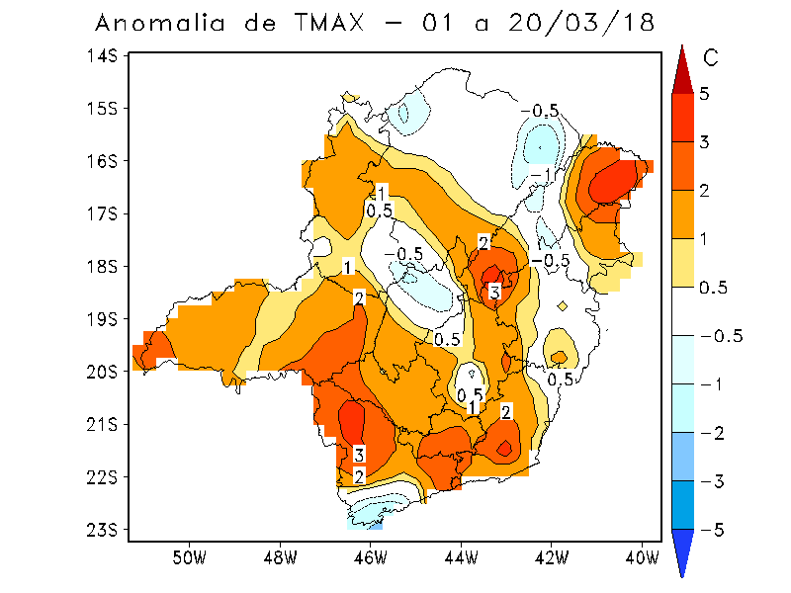  (c) | 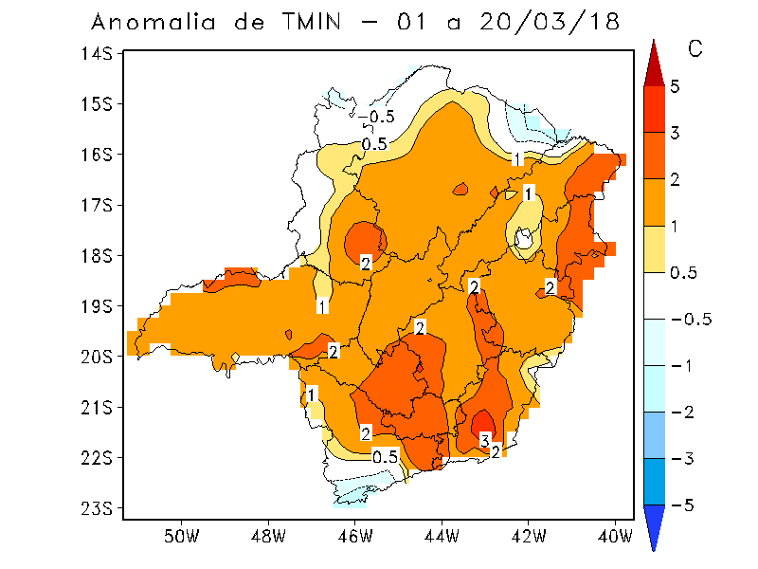  (d)
Figura 3 – Médias das Temperaturas máximas e mínima, para o período de 01 a 20 de março (a,b), e as anomalias (c,d) em relação à climatologia mensal para março de 2018.

A chuva para o próximo mês de abril
Considerando a sazonalidade climática, no mês de abril tem início o período mais seco do ano para a maior parte do país, o qual intensifica no inverno e se estende até setembro, mês em que ocorre o início da primavera. Logo é esperado, de forma natural, a redução no volume de chuvas na maior para do Brasil. Na região Sudeste apenas para algumas partes do estado de Minas Gerais e para o nordeste de Goiás é esperado que as chuvas ocorram dentro ou pouco acima da média do mês. Em Minas as chuvas dentro ou acima da média podem ocorrer para o Vale do Mucuri, extremo sul do Vale do Jequitinhonha, região metropolitana de Belo Horizonte e região central mineira e na região de Viçosa e Ponte Nova na Zona da Mata mineira. Em Goiás tal comportamento é esperado apenas para a parte mais norte do entorno de Brasília, a qual fica na região Leste do estado. Chuvas abaixo da média são esperadas para toda a região Nordeste do País e para a região do Baixo Amazonas no estado do Pará. Na Bahia, poderá ser mais afetada a região do nordeste baiano. No Sul do Brasil o volume de chuvas poderá ficar abaixo da média do mês para os estados de Santa Catarina e Rio Grande do Sul.

A chuva para o próximo mês de maio
Neste mês é esperado que ocorram chuvas abaixo da média na região Norte Amazonense, no extremo Sul do Pará e nos estados do Ceará e do Rio Grande do Norte. Destaca-se, porém, que a probabilidade de redução no volume de chuvas para as áreas citadas é menor no mês de maio quando comparada àquela do mês de abril.

Temperatura para o próximo mês de abril

Em abril as temperaturas poderão se manter um pouco acima da média em todo o Rio Grande do Sul, com exceção da região Nordeste Rio-Grandense. Bem como no Mato Grosso do Sul na região de Campo Grande. Temperaturas abaixo da média poderão ocorrer na região noroeste e litoral norte do Espirito Santo, bem como no Vale do Mucuri e Janaúba, sendo estes dois últimos em Minas Gerais. Na Bahia as temperaturas mais amenas poderão ocorrer em Guanambi e Bom Jesus da Lapa.

O atual La Niña
Apesar das condições atmosféricas não indicarem claramente as características comuns dos eventos La Niña de anos anteriores, as condições oceânicas sugerem que a temperatura da superfície do mar provavelmente não deverá aumentar muito rápido nos próximos meses, assegurando assim que as condições de La Niña continuem no Pacífico equatorial. O fraco evento La Ñina, que teve então início a partir de setembro do ano passado, deverá se manter pelo menos até abril com efeitos se prolongando efetivamente até pelo menos junho do corrente ano, com grande possibilidade de que esse evento seja seguido por um período de neutralidade, ou seja, sem El Ñino ou La Ñina. O valor médio da temperatura da superfície do mar na área na região do Pacífico Ocidental tropical próximo ao continente australiano foi acima do normal em fevereiro, mas caminham gradualmente em direção a valores normais os quais deverão ser alcançados no próximo inverno. As influências das condições de La Niña sobre o clima no mundo não foram muito claras em fevereiro de 2018, mas considerando a temperatura do planeta, o trimestre dezembro a fevereiro foi o mais frio desde 2014 segundo o National Centers for Environmental Information (NOAA). Na América do Sul, todavia, temperaturas mais elevadas que a normal histórica foi presente em quase todo o continente durante o mês de fevereiro, mas ainda o mês de fevereiro na América do Sul foi, como um todo, o mais ameno desde 2014.

O Café
Apesar da perspectiva de aumento da oferta com a proximidade da colheita da atual safra, fato esse que tem contribuído para a desvalorização dos grãos, o cafeicultor não pode no presente momento descuidar dos tratos culturais para com as suas lavouras. Considerando que o verão, que acabou de encerrar, foi bem chuvoso, o desenvolvimento de doenças fúngicas foi favorecido pelo ambiente com maior conteúdo de umidade. Deste modo, torna-se necessário que os cafeicultores intensifiquem o monitoramento das lavouras de modo a acompanhar mais atentamente o possível desenvolvimento de infecções causadas por ferrugem, cercosporiose e phoma e, em caso positivo com relação a presença de qualquer uma delas, iniciar o mais breve possível o controle pelos meios usuais. Como para algumas regiões o início da colheita deverá ocorrer dentro de aproximadamente 40 dias, é importante que os cafeicultores planejem com antecedência a sua colheita, além de fazer as revisões de suas máquinas, com as lubrificações necessárias e substituição de peças, tal como camisa do descascador, bem como fazer a aquisição de outros materiais igualmente necessários para a etapa da colheita, tais como panos e peneiras, entre outros.

O prognóstico
A análise e o prognóstico climático aqui apresentados foi elaborada com base na estatística e no histórico da ocorrência de fenômenos climáticos globais, principalmente, daqueles atuantes na América do Sul. Considerou-se também as informações disponibilizadas livremente pelo NOAA; Instituto Internacional de Pesquisas sobre Clima e Sociedade — IRI; Met Office Hadley Centre; Centro Europeu de Previsão de Tempo de Médio Prazo — ECMWF; Boletim Climático da Amazônia elaborado pela Divisão de Meteorologia (DIVMET) do Sistema de Proteção da Amazônia (SIPAM) e com base nos dados climáticos disponibilizados pelo INMET (5º DISME)/CPTEC-INPE. O prognóstico climático faz referência a fenômenos da natureza que apresentam características caóticas e são passíveis de mudanças drásticas. Desta forma, a EPAMIG e a EMBRAPA Café não se responsabilizam por qualquer dano e, ou, prejuízo que o usuário possa sofrer, ou vir a causar a terceiros, pelo uso indevido das informações contidas na presente matéria. Portanto, é de total responsabilidade do usuário (leitor) o uso das informações aqui disponibilizadas.
¹Pesquisador da Embrapa Café/EPAMIG Sudeste na área de Agrometeorologia e Climatologia, atua principalmente em pesquisas voltadas para o tema Mudanças Climáticas Globais. - williams.ferreira@embrapa.br ou williams.ferreira@epamig.br
²Pesquisador da EPAMIG na área de Fitotecnia, atua em pesquisas com a cultura do café. mribeiro@epamig.br

